Экзаменационная программа   
по курсу «Сети и телекоммуникации»

6 семестр, гр. А-4, 6, 7, 8, 9, 12-19

1. ЭМВОС: назначение, структура, уровни и их функции
2. ЭМВОС: формальное определение протокола и межуровневого интерфейса
3. Особенности реализации ЭМВОС в ЛВС.
4. Общая характеристика методов доступа к среде передачи данных в ЛВС. Детерминированные методы, возможность реализации на различных физических топологиях
5. Общая характеристика методов доступа к среде передачи данных в ЛВС.

Случайные методы: CSMA, CSMA/CD, модификации

1. Сравнение сред передачи данных, используемых в ЛВС: КК, ВП, ОВ
2. Особенности реализации физического уровня ЭМВОС в ЛВС: согласование со средой, гальваническая развязка, синхронизация приемника и передатчика.
3. Стандарт IEEE 802.3.
4. Практическая реализация стандарта IEEE 802.3 - сеть Ethernet.
5. Особенности подключения к среде по стандарту 10BASE-T. Разъем RJ45
6. Общая характеристика беспроводных ЛВС. Стандарт IEEE 802.11.
7. Метод доступа CSMA/CA в беспроводных сетях.
8. Логическое сегментирование ЛВС. Мосты ЛВС.
9. Функционирование точки доступа в качестве моста. Распределенный мост.
10. Алгоритм покрывающего дерева. Назначение. Пример.
11. Обеспечение достоверной передачи информации протоколами транспортного уровня.
12. Метод скользящего окна протокола ТСР. Расчет минимальной ширины окна.
13. Структурированная кабельная система.
14. IP-адресация: назначение, классы адресов, понятие маски, примеры
15. Технология CIDR: назначение, пример
16. Основы технологии GPRS в сотовых сетях
17. Основы технологии CDMA в сотовых сетях

Критерии шкалы оценивания:

– оценка 5 («отлично»), если правильно выполнено практическое задание и при ответе на вопросы экзаменационного билета и на дополнительные вопросы обучающийся показал, что владеет материалом изученной дисциплины, свободно применяет свои знания для объяснения различных процессов и явлений или решения задач;

– оценка 4 («хорошо»), если правильно выполнено практическое задание или в нем допущено не более одной ошибки, которая была самостоятельно исправлена обучающимся, и при ответе на вопросы экзаменационного билета и на дополнительные вопросы обучающийся допускает негрубые ошибки;

– оценка 3 («удовлетворительно»), если в выполненном практическом задании допущены грубые ошибки, которые затем исправлены обучающимся при участии экзаменатора или практическое задание не выполнено в полном объеме, но обучающийся смог довести решение до конца при участии экзаменатора, и в ответах на вопросы экзаменационного билета допущены ошибки;

– оценка 2 («неудовлетворительно»), если практическое задание не выполнено или не даны ответы на вопросы экзаменационного билета и не выполнены критерии для оценки 3 («удовлетворительно»).

**Общая идея вообще сетей:**

*Нехватка ресурсов. Моему компьютеру или мне нужен какой-то ресурс. У меня его нет. На другом компьютере есть. Почему бы не объединить эти компьютеры в одну сеть?*

*Ресурсы могут быть разные: информационные, вычислительные, физические (разные электронные приборы – принтеры, пылесосы, холодильники, лампы)*

**1. ЭМВОС: назначение, структура, уровни и их функции**

Проблемы объединения компьютеров:

1. Согласования запрашиваемых и предоставляемых ресурсов (Запрашиваемый ресурс может быть неизвестен другому компьютеру и наоборот)
2. Языка/кодировки (Информационные биты могут быть неправильно интерпретированы)
3. Поддержания диалога (Компьютеры должны уметь уточнять какую-либо информацию друг у друга)
4. Достоверности передачи информации (Участники сети должны принимать точно ту информацию, которую им передали)
5. Выбора маршрута (По критериям: скорость, надёжность, цена и т.д.)
6. Спецификации каналов связи (Подготовка и передача информации в зависимости от канала связи)
7. Физического подключения к интерфейсу (Необходимо, чтобы совпали параметры подключения к интерфейсу связи)

ЭМВОС - Эталонная Модель Взаимодействия Открытых Систем,

или АСОС - Архитектура Связи Открытых Систем,

или OSI The Open Systems Interconnection model

– архитектура (общие принципы построения), созданная для введения общего способа разделения и решения проблем и позволяющая различным сетевым устройствам взаимодействовать друг с другом.

Система считается открытой, если взаимодействие с ней описано конечным набором известных правил.

*Мы говорим именно о взаимодействии в этих открытых системах, а не о них самих!*

Метод решения объёмных задач – декомпозиция (разбиение на задачи).

Была придумана 7-ми уровневая архитектура связи открытых систем, которая решает 7 проблем, описанных выше:

1. Физический (7)
2. Канальный (6)
3. Сетевой (5)
4. Транспортный (4)
5. Сессии (3)
6. Представления данных (2)
7. Прикладной (1)

Читать так: уровень n. … решает проблему (m).

Также мнемоническое правило запоминания: Футбольный Клуб Спартак Теряет Самых Преданных Поклонников.

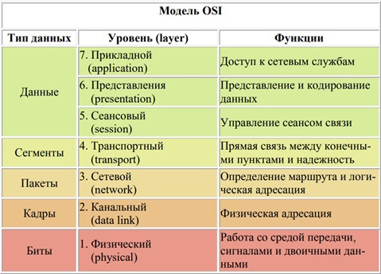

Модель взаимодействия открытых систем

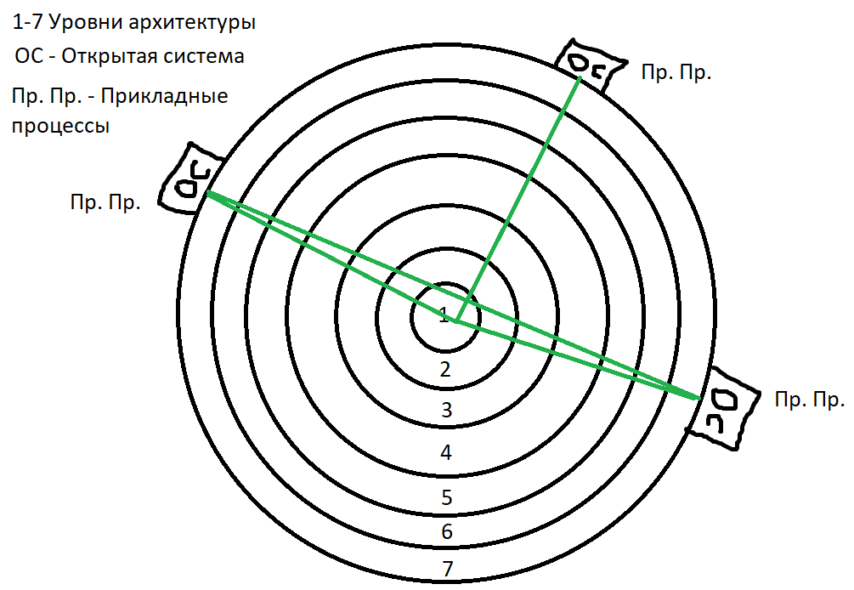

Схема взаимодействия множества открытых систем

*Картинку представлять так: изображён срез трубы, которая тянется в пространстве. К ней подключены открытые системы и с помощью неё взаимодействуют друг с другом. Каждый уровень решает некоторый набор задач посредством некоторых объектов, которые выполняют определённые функции. Объекты могут быть реализованы аппаратно, программно и т.д.*

**2. ЭМВОС: формальное определение протокола и межуровневого интерфейса**

Протокол – правило взаимодействия объектов на одном уровне.

Для того чтобы объект на уровне n мог выполнить свои функции, он опирается на сервис, предоставляемый объектом n-1 (ниже уровнем).

Интерфейс – правило взаимодействия объектов смежных уровней.

Эталонная модель взаимодействия запрещает взаимодействие объектов не смежных уровней. Поэтому каждый промежуточный уровень в эталонной модели, имеющий свои объекты для решения задач, с одной стороны потребляет сервис снизу, с другой стороны поставляет сервис наверх, используя межуровневый интерфейс, а равные между собой общаются по протоколу.

**3. Особенности реализации ЭМВОС в ЛВС.**

ЛВС (локальная внутренняя сеть) – совокупность компьютеров, взаимодействующая через единую среду передачи данных по алгоритмам селекции информации.

Главное отличие локальной сети от глобальной: 5-ой проблемы маршрутизации в локальной сети не существует. Нам не нужно прокладывать маршрут от одного участника к другому, мы сразу к нему обращаемся. При этом первые 4 проблемы взаимодействия решаются одинаково и в глобальной, и в локальной сети. Также, проблема маршрутизации возникает, когда мы пытаемся связать несколько локальных сетей.

Селекция – информация предоставляется всем участникам, с указанием, кому именно она адресована.

Признаки локальной сети:

1. Малое расстояние между устройствами
2. Относительно небольшое количество устройств
3. Отсутствие маршрутизации
4. Единая среда передачи данных

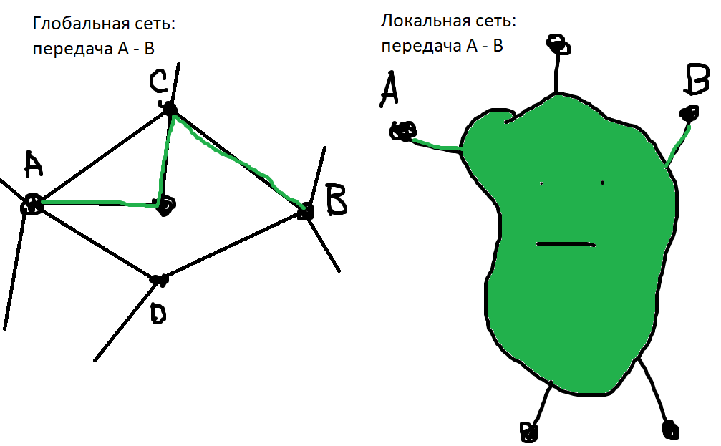

Связь в глобальной и локальной сети

*В локальной сети появляется проблема распределения единой среды передачи данных между пользователями. Когда говорит один участник, другие участники не могут говорить – как об этом договориться?*

Решение. В ЭМВОС канальный уровень (2) делится на два подуровня:

2.2. LLC – Logical Link Control (Подуровень управления логическим каналом). На этом подуровне осуществляется логическое взаимодействие типа «точка - точка».

2.1. MAC – Media Access Control (Подуровень управления доступом к среде). На этом уровне решается вопрос распределения единой среды в локальной сети.

LLC является экраном, который скрывает особенность локальной сети (взаимодействие «точка – много точек») от вышестоящих уровней.

**4. Общая характеристика методов доступа к среде передачи данных в ЛВС. Детерминированные методы, возможность реализации на различных физических топологиях**

Метод доступа – способ разделения единой среды передачи данных между пользователями.

Метод детерминированного доступа.

* 1. Расписание (каждому участнику отведено определённое время). Возникает проблема - если участник не передаёт информацию, то среда простаивает, другие участники вынуждены ждать.
  2. Метод опроса (есть тот, кто опрашивает участников об их желании передать информацию). Возникает проблема надёжности опрашивающего узла.
  3. Маркерный доступ (участники последовательно передают друг другу право передавать информацию). Возникает проблема исчезновения маркера.

Физическая топология определяет пространственное расположение элементов.

Логическая топология определяет алгоритм взаимодействия между элементами

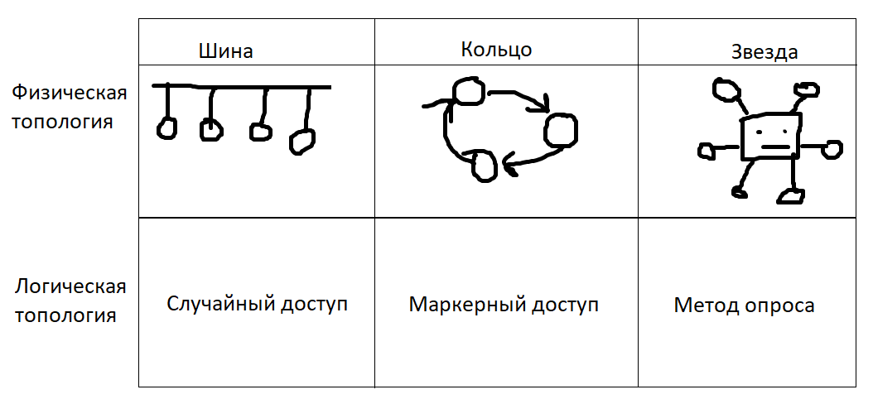

Физическая и логическая топология

Реализация логической топологии на физической

|  |  |  |  |
| --- | --- | --- | --- |
| Физическая  Логическая | Шина | Кольцо | Звезда |
| «Шина» | IEEE 802.3/802.11 |  | IEEE 802.3 |
| «Кольцо» | IEEE 802.4 | IEEE 802.5 | IEEE 802.4 |
| «Звезда» |  |  | IEEE 802.12 |

|  |  |  |
| --- | --- | --- |
| Было реализовано | В теории, возможно, но не реализовано | Невозможно |

*Если реализуется логическое кольцо на физической шине, то маркер должен содержать адрес того, кому этот маркер отдан.*

IEEE – институт инженеров по электронике и электротехнике.

802 комитет занимается разработкой стандартов на алгоритмы функционирования в сетях передачи данных.

**5. Общая характеристика методов доступа к среде передачи данных в ЛВС. Случайные методы: CSMA, CSMA/CD, модификации**

Методы случайного доступа:

2.1. ALOHA. Метод без управления, был применён на Гавайях в 70-х годах. Захотел – передавай. Если передают сразу несколько происходит наложение сигналов, в таком случае источники замолкают на случайное время и снова пробуют передать сигнал. Подходит только для сетей, в которых мало участников, иначе разваливается.

2.2. S-ALOHA. Доработанный метод ALOHA. Добавлены временные метки после каждой передачи участников. Новая передача осуществляется только после этой метки. Это позволило улучшить параметры скорости среды в два раза. Можно математически это доказать, но поверим на слово.

2.3. CSMA (Множественный доступ с прослушиванием несущей). Возникает проблема конфликтов, из-за физической скорости передачи сигнала. Среда имеет некоторую протяженность, а сигнал в ней распространяется с конечной скоростью. Из-за этого возникает задержка примерно равная 5 мкс/км.

2.4. N-CSMA. Ненастойчивый CSMA. После обнаружения передачи другого участника уйти на случайное время, а после опять попробовать. Выгодно использовать при высокой нагрузке среды.

2.5. 1-CSMA. Настойчивый CSMA. Обнаружил передачу, дождался окончания, после этого начал передавать. Выгодно использовать при малой нагрузке среды.

2.6. P-CSMA. Действует приближённо к N-CSMA или 1-CSMA в зависимости от загруженности сети. С вероятностью P начинает передачу сразу, с вероятностью 1-P уходит на случайное время. Вероятность P вычисляется по формуле 1-p, где p – загруженность сети.

2.7. CSMA/CD. CSMA с обнаружением конфликта. При обнаружении конфликта прекратить передачу и уйти на случайный промежуток времени.

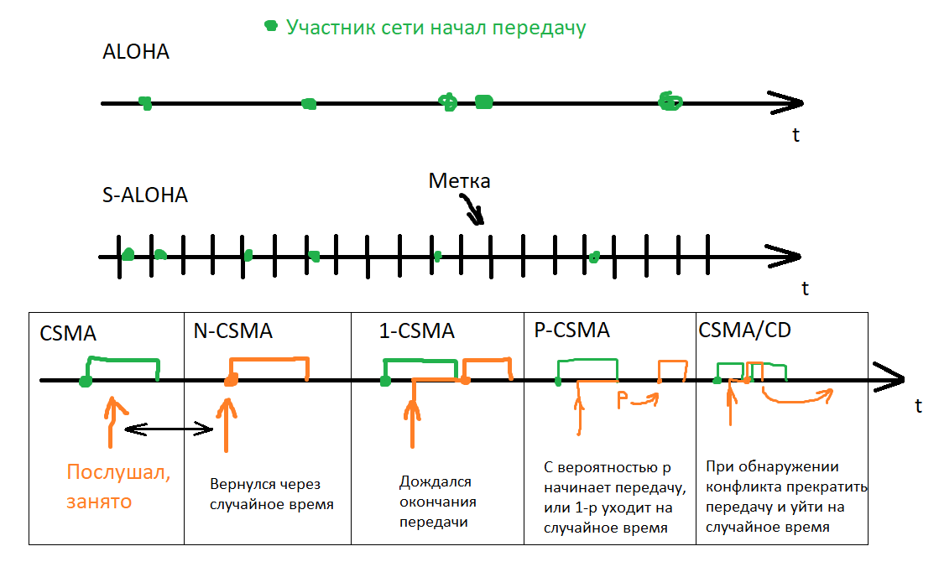

Методы случайного доступа

**6. Сравнение сред передачи данных, используемых в ЛВС: КК, ВП, ОВ**

Среды передачи данных:

1. Коаксиальный кабель. Величина волнового сопротивления зависит только от конструкции кабеля.

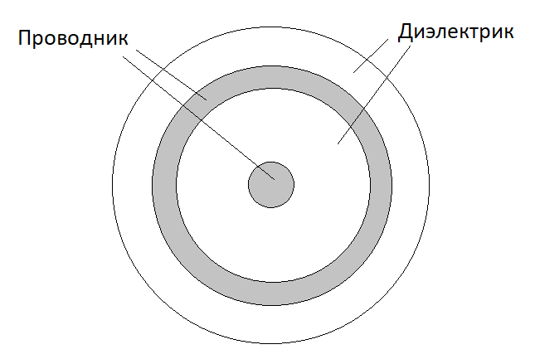

Разрез коаксиального кабеля

Основная топология коаксиального кабеля – шина.

1. Витая пара. UTP – неэкранированная витая пара. STP – экранированная витая пара.

Витые пары делятся на категории:

3, 4, 5 – отличие лишь в плотности свивки и её аккуратности. Устарели.

5е – пары свиты с разным шагом, чтобы уменьшить наводки.

6 – добавлен пластиковый разделитель между парами.

6А – добавлена пластиковая обёртка, чтобы уменьшить наводки других кабелей.

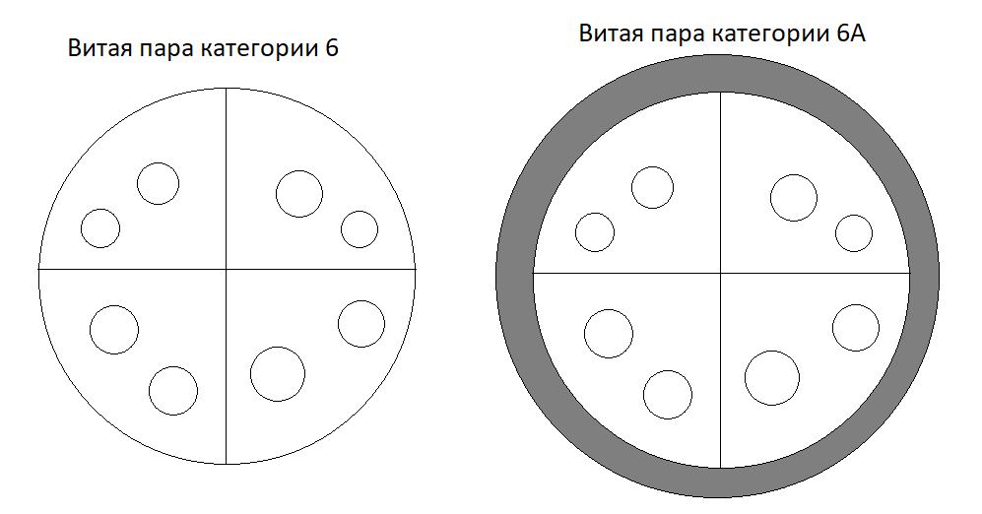

Цвета витых пар: оранжевый, синий, зеленый, коричневый. Других цветов не бывает.

Основная топология витой пары – звезда.

1. Оптоволокно. Представляет собой стеклянную трубку. Делится на 2 категории: SM – одномодовое и MM – многомодовое. В ММ лучи приходят под разными углами, в SM – под одинаковым углом.

Отличаются SM от MM диаметром внутренней трубки, SM – 9 мкм, ММ – 50 мкм.

Внешняя трубка имеет диаметр 125 мкм.

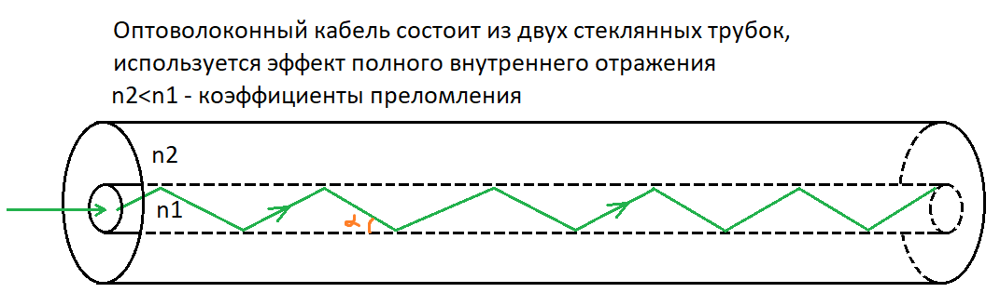

Оптоволоконный кабель

*Для того, чтобы уменьшить затухание нужно, чтобы угол альфа был наименьшим. Для этого используется трубка с градуированным коэффициентом преломления.*

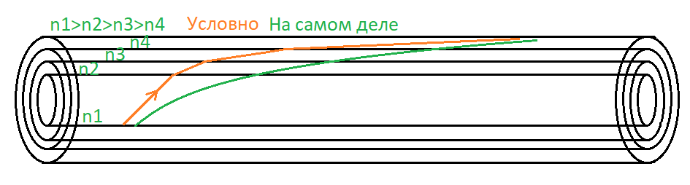

Внутренняя трубка

1. Эфир – беспроводные сети. Имеют 2 диапазона работы в районах: 2,4 ГГц и 5 ГГц.

**7. Особенности реализации физического уровня ЭМВОС в ЛВС: согласование со средой, гальваническая развязка, синхронизация приемника и передатчика.**

Первая задача физического уровня ЭМВОС. Способы подключения к средам передачи.

К эфиру: антенна с некоторыми параметрами (вот и весь интерфейс подключения).

Коаксиальный кабель:

1. Разрушающий метод подключения. Т-образный разъём BNC. Возникает проблема: подключение происходит через разрыв кабеля, из-за этого разрыва происходит затухание сигнала.
2. Прокалывающее подключение. Неразрушающее способ. Две иглы прокалывают кабель, касаясь только кончиками жилу и оплётку кабеля. Основания игл изолировано.

Витая пара: подключение RJ-45. Чаще всего используют 2 пары на приём и 2 пары на передачу. Если используются всего 2 пары, то это зелёная и оранжевая.

Оптоволокно: разрезается специальным сапфировым резаком (скорее всего алмазный) ровно под 90 градусов, жила вставляется в пластиковую оболочку, шлифуется до идеального состояния, далее танцы с бубном как соединить два конца (на картинке).   
Таже существуют разные видов разъёмов: SC, ST, LC и т.д. Они отличаются конструктивно, и если нам надо соединить два разных, необходим специальный переходник

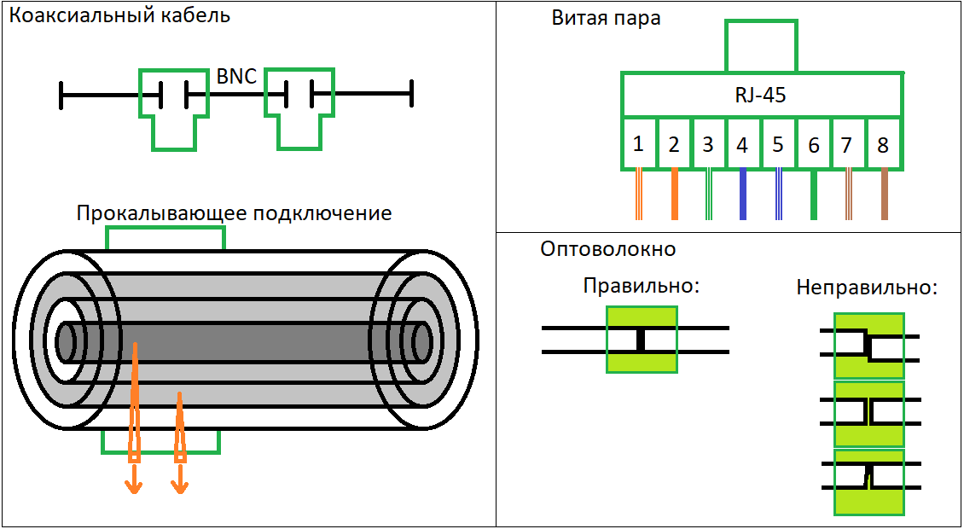

Физическое соединение разных сред передачи

Вторая задача физического уровня ЭМВОС. Гальваническая развязка.

Устройства питаются от разных источников, что вызывает наличие разности потенциалов между ними. При соединении устройств между собой, возникает протекание тока. Появляется вероятность сгорания интерфейсов. Проблема отсутствует в оптоволокне и эфире, т.к. проводников тока в них нет.

*Встаёт задача: не допустить перетекания тока между устройствами.*

Чтобы её решить, существует гальваническая развязка:

1. Трансформаторная. Через эту конструкцию постоянный ток пройти не может.
2. Оптронная. используется пара из излучателя света (чаще всего светодиод) и фотодетектора. Электрический сигнал на входе преобразуется в «световые импульсы», проходит через светопропускающий слой, принимается фотодетектором и обратно преобразуется в электрический сигнал.

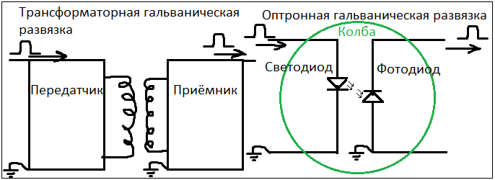

Гальванические развязки

Из-за того, что импульс встречает окончание кабеля, а соответственно, и другую среду, он отразится и направится в обратную сторону. Так будет у обоих концов кабелей, пока импульс полностью не затухнет. В таком случае в кабеле всегда присутствует сумма прямых импульсов и обратных. Возникает интерференция.

Если попытаться замкнуть жилу на оплётку, ситуация не изменится.

*Задача: после прохождения импульсом кабеля, он должен «исчезнуть».*

Решает эту задачу «Терминатор». Это устройство, сопротивление которого равна волновому сопротивлению кабеля.

Среда без отражений импульсов называется согласованной.

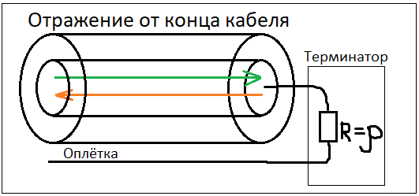

Терминатор

У витой пары терминатор встроен в приёмник. В оптоволокне приёмник не отражает луч света.

Следующая задача – синхронизация приемника и передатчика.

Код NRZ (Non Return To Zero) осуществляет потенциальное кодирование двоичных цифр. Данное название отражает то обстоятельство, что при передаче последовательности единиц сигнал не возвращается к нулю в течение (одного!) такта.

*Из-за неточности встроенных генераторов частоты приёмника и передатчика расходятся, хоть и немного. В этом случае появляется задача: как приёмнику понять, сколько подряд битов одного потенциала ему передали?*

Решения:

1. Передавать синхроимпульсы по другому кабелю. Дорого и бессмысленно.
2. Использовать самосинхронизирующийся код – манчестерское кодирование. Математически представляет собой сложение по модулю 2 (ХОR) информационных и синхроимпульсов.

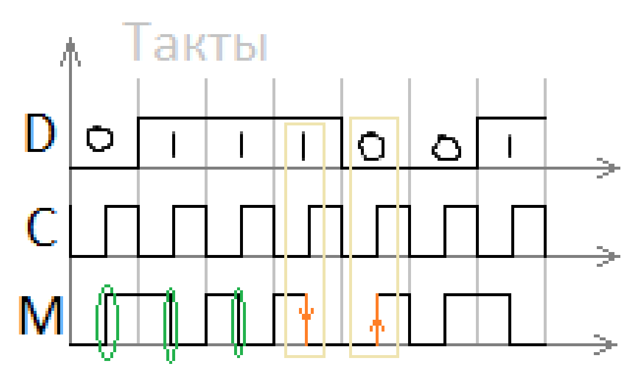

Манчестерское кодирование

Передача информации происходит по фронту или спаду в середине интервала. Из-за разности частот генераторов эта «середина» может незначительно смещаться, но при этом приёмник поймёт, что было закодировано. Каждый раз приёмник начинает отсчёт следующего битового интервала.

Вопрос: если мы передаём кодом NRZ данные со скоростью 1 Мбит/с, то какая максимальная частота может быть в кабеле?

Важно осознать ответ: при худшем случае кода, этот код будет представлять собой обычный меандр. В одном периоде такого сигнала помещается 2 бита! Тогда при скорости 1 Мбит/с период будет = 2 мкс. Этому периоду соответствует 500 кГц.

У кода Манчестера в один битовый интервал помещается один период сигнала. Тогда частота будет 1 МГц.

**8. Стандарт IEEE 802.3.**

Вспомним. В ЭМВОС канальный уровень (2) делится на два подуровня:

LLC - на этом подуровне осуществляется логическое взаимодействие типа «точка - точка».

MAC – на этом уровне решается вопрос распределения единой среды в локальной сети.

Рассматривается MAC-подуровень, стандарт IEEE 802.3:

1. Скорость передачи информации 10 Мбит/с.
2. Использование Манчестерского кода.
3. Метод доступа к среде 1-CSMA/CD.
4. Максимальный размер кадра (фрейма) – 1518 байт. (На канальном уровне только кадры, не пакеты, не сообщения!)
5. Минимальный размер кадра – 64 байта.

Формат кадра

|  |  |  |  |  |  |  |
| --- | --- | --- | --- | --- | --- | --- |
| 7 байт | 1 байт | 6 байт | 6 байт | 2 байта | 46-150 байт | 4 байта |
| Преамбула | Начальный ограничитель | Адрес получателя | Адрес отправителя | Тип протокола | Данные | Контрольная сумма кадра |
| 101010… | 10101011 | MAC пол. | MAC отпр. |  | ХХХХ | FCS |

FCS получается из образующего многочлена:

x32 + x26 + x23 + x22 + x16 + x12 + x11 + x10 + x8 + x7 + x5 + x4 + x2 + x + 1

Реализация 1-CSMA/cd

Если среда на момент прослушивания занята, участник должен дождаться окончания передачи и выждать 96 бит – такой межкадровый интервал. Межкадровый интервал необходим, чтобы приёмник успел обработать предыдущий и подготовку к приему следующего.

В случае, если конфликт обнаружен, то участник пытается форсировать конфликт и передаёт 4 специальных байта. Далее считается задержка перед следующей попыткой по алгоритму двойного экспоненциального замедления:

Т = 51,2 * RND(0; 2k - 1), где k – порядковый номер конфликта.

Такой алгоритм позволяет увеличивать время задержки для каждого устройства при многократном появлении конфликтов.

Алгоритм работает до k = 10. После этого время задержки не меняется.

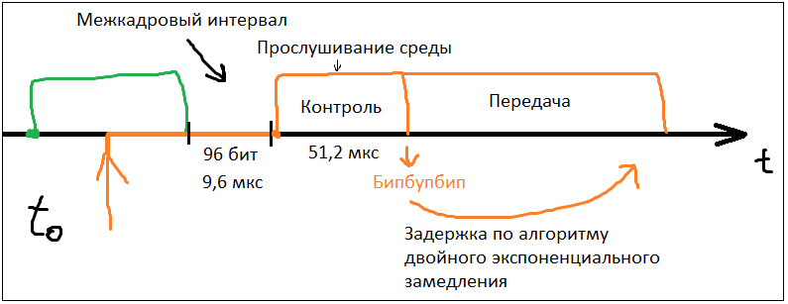

1-CSMA/CD

Почему существует ограничение на минимальный размер кадра в 64 байта?

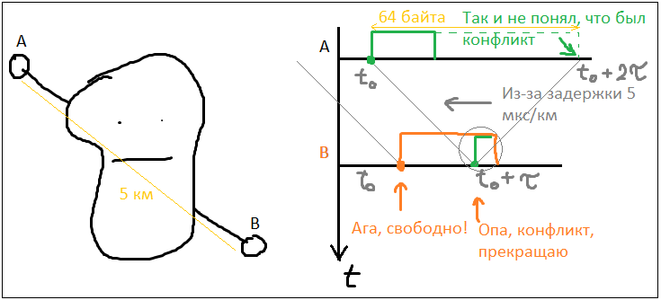

Из-за того, что среда имеет задержку, может возникнуть необнаруженный конфликт. Чтобы этого избежать, был введён минимальный размер кадра - 64 байта. Это 512 битов или 51,2 мкс при скорости 1 Мбит/с.

51,2 мкс = 2𝜏. Отсюда можно получить самое дальнее расстояние, при котором можно отследить конфликт – 5 км.

**9. Практическая реализация стандарта IEEE 802.3 - сеть Ethernet.**

1. Толстый Ethernet (10BASE-5). Физическая среда передачи данных коаксиальный кабель RG-11. Скорость 10 Мбит/с, используется 1 частота: 10 МГц, используется манчестерское кодирование.

Максимальная длина сегмента 500 м, каждые 2,5 м расположены метки, на концах – терминаторы. Если нужно подключить больше 100 устройств или необходима большая длина, то используются повторители по правилу «5-4-3».   
Правило «5-4-3». Всего может быть максимум 5 сегментов, объединенных 4 повторителями, и среди этих сегментов только 3 могут быть активными (содержать оборудование, отличное от повторителей).

Задержка распространения сигнала в таком случае будет 51 мкс.

Ограничение на количество активных сегментов введено в связи с возможными искажениями сигнала.

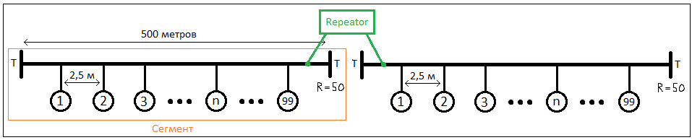

Толстый Ethernet (10BASE-5)

1. Тонкий Ethernet (10BASE-2). Физическая среда передачи данных коаксиальный кабель RG-58. Скорость 10 Мбит/с, используется 1 частота: 10 МГц, используется манчестерское кодирование.   
   Расстояние между метками не регламентировано. Расширение до 925 м.

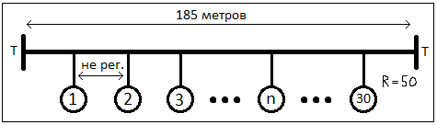

Тонкий Ethernet (10BASE-2)

**10. Особенности подключения к среде по стандарту 10BASE-T. Разъем RJ45**

Ethernet на витой паре (10BASE-T). Физическая среда передачи данных – неэкранированная витая пара категории 3 и выше. Физическая топология сети – «звезда».

Максимальная длина кабеля 100 м. Если нужно более 100 метров используется каскадное подключения по правилу «5-4-3». Максимальное расширение 500 м.

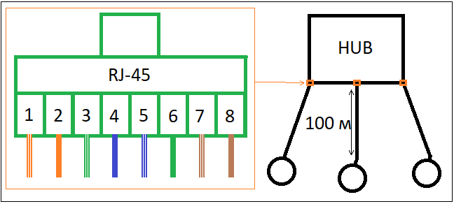

Ethernet на витой паре (10BASE-T).

Изготовление и использование скрещенной витой пары неудобно. Функцию скрещивания выполняет концентратор, при этом используется прямая витая пара.

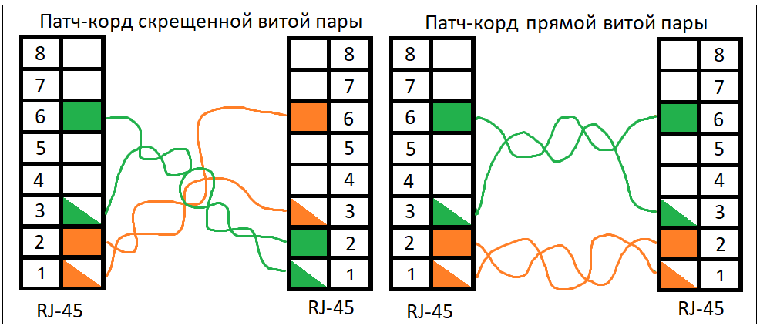

При соединении двух концентраторов необходимо использовать скрещенную витую пару.

**11. Общая характеристика беспроводных ЛВС. Стандарт IEEE 802.11. Wi-Fi.**

1. 2,4 ГГц:

802.11 – до 2 Мбит/с

802.11b – до 11 Мбит/с

802.11g – до 54 Мбит/с

802.11n – до 150 Мбит/с

2. 5 ГГц:

802.11а - до 54 Мбит/с

802.11n - до 150 Мбит/с

Диапазон 2,4 ГГц поделён на 14 каналов по 5 МГц. Ширина канала 22 МГц, поэтому есть только 3 канала не мешающие друг другу (1, 6, 11).

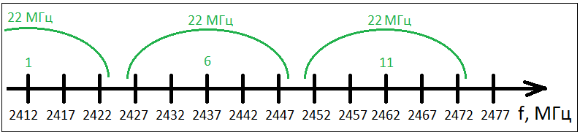

Рядом стоящие каналы пересекаются по частоте, создавая помехи друг другу при работе.

При включении автоматического выбора канала точка доступа сканирует загруженность каналов и выбирает наименее загруженных из них.

Для передачи данных используется фазовая модуляция. Изменение фазы сигнала на 180 градусов это переход от нуля к единице

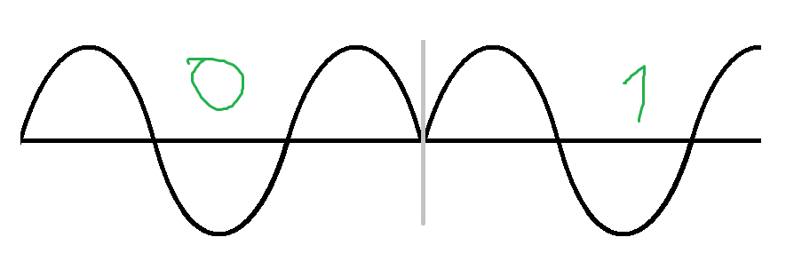

В стандарте 802.11 вместо 1 бита передаётся 11 битов (последовательность Баркера) – создаётся избыточность кода для помехоустойчивости:

01001000111 = 0

10110111000 = 1 – расширяющие последовательности, прямая и обратная.

Когда приёмник получает последовательность, он сравнивает полученную с кодом Баркера (1 или 0), если кодовое расстояние больше 5, то скорее всего передали правильно.

Увеличить скорость передачи можно те только за счёт фазы, но и за счёт амплитуды.

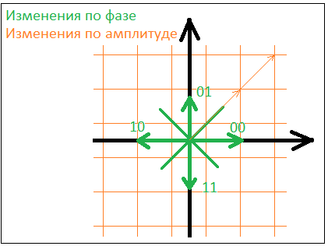

Из-за помех максимальная скорость протоколов недостижима. При сильных помехах система кодирования упрощается

802.11а и 802.11n работают на частоте 5 ГГц, диапазон частот поделён на 165 каналов каждый по 5 МГц. Соответственно, больше непересекающихся каналов и меньшая их загруженность.

5 ГГц хуже проходит через препятствия.

**12. Метод доступа CSMA/CA в беспроводных сетях.**

CSMA/CA – множественный доступ с прослушиванием несущей и предотвращением конфликтов.

CSMA/CD не возможно применить в беспроводных сетях, т.к. амплитуды сигналов исходящих и входящих сильно отличаются. В проводной сети амплитуды соизмеримы.

Как общаются эти земноводные:

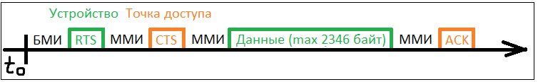

БМИ – большой межкадровый интервал – время, которое участник сети прослушивает среду.

Если среда свободна, участник передаёт RTS (Ready To Send), после этого замолкает на Малый Межкадровый Интервал.

После выдержки, точка доступа передаёт CTS (Clear To Send) – разрешение на передачу.

После передачи и ещё одного ММИ точка доступа подтверждает передачу.

Конфликт может возникнуть только на кадре RTS, после чего точка доступа никому не разрешит передачу. Две станции отправятся на случайное время ожидания по формуле:

T = RND(0; 2k-1) * 1 мкс, где k – номер конфликта. Максимум 31 мкс.

Значение задержки записывается во внутренний регистр устройства, которое вызвало конфликт. После каждого БМИ устройство отсчитывает свою задержку до тех пор, пока успешно не передаст свои данные, затем значение задержки сбрасывается.

**13. Логическое сегментирование ЛВС. Мосты ЛВС.**

*В больших сетях возникает очередь из тех, кто хочет передать данные. Как сделать длину очереди меньше?*

Решением этой проблемы является логическое сегментирование. Сегментом будем называть шину, к которой подключены абоненты.

Простейший случай сегментирования: использование простого повторителя.

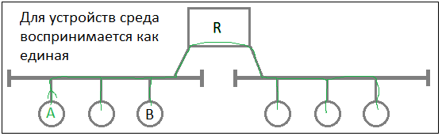

Очередь меньше не станет, т.к. участники будут занимать сразу 2 шины. Чтобы участники из одного сегмента не мешали участникам из другого сегмента необходимо использовать мост.

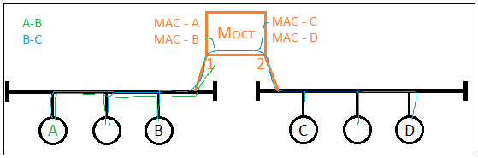

Мост по мере работы собирает данные о том, на каком порту у него абоненты. Исходя из этого он посылает сообщения на соответствующие порты. Важно, что он не просто копирует сигнал, он честно отработает CSMA/CD.

Если на мост одновременно приходит много кадров, по возможна их потеря, чтобы этого избежать, мост должен обрабатывать 1/(57,6+9,6) = 14880 кадров в секунду.

Если между устройствами существует более одного маршрута, то есть вероятность зацикливания, поэтому петли недопустимы.

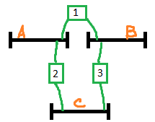

**14. Функционирование точки доступа в качестве моста. Распределенный мост.**

Точка доступа может выполнять роль моста между проводным и беспроводным сегментами, при этом точка доступа сразу знает, какие устройства подключены к её беспроводному порту, а значит ей не нужно проходить этап обучения.

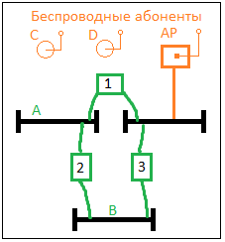

Используя точки доступа, можно реализовать распределенный мост, но тогда нужен будет этап обучения.

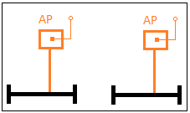

Для покрытия больших площадей необходимо использовать несколько точек доступа. Тогда устройства будут подключаться к разным точкам доступа исходя из уровня сигнала и загруженности точек доступа. При передвижении по большой площади с множеством точек доступа устройство будет переключаться с одной на другую по мере приближения и отдаления (роуминг).

Роуминг – возможность динамического подключения к точке доступа с лучшими параметрами.

Точка доступа получает кадр одного протокола и преобразует его в кадр другого протокола.

Для проводной сети максимальный размер кадра 1500 байт, для беспроводной 2346 байт.

При передаче из проводного сегмента в беспроводной кадр помещается полностью.   
Для передачи из беспроводного в проводной устройства договариваются на сетевом уровне о параметре MTU (Maximum Transfer Unit) – какого размера будет блок данных, которым они будут обмениваться.

*Канальный подуровень не может фрагментировать кадры.*

**15. Алгоритм покрывающего дерева. Назначение. Пример.**

Чтобы избежать появления петель в логическом сегментировании локальных сетей, был разработан протокол IEEE 802.1d (STP), который позволяет из любой конфигурации построить дерево.

У каждого моста есть свой ID – 2 байта, задаваемые пользователем + 6 байт MAC-адреса.

Корневой мост выбирается по наименьшему ID.

Как выбирают этого бугаря: при включении в сеть все мосты начинают люто орать что они тут профессоры. После того как один мост увидел сообщение с меньшим ID, чем у него, он замолкает. Так происходит до тех пор, пока не останется один корневой.

Корневой обязан каждые 3 секунды выбрасывать в сеть широковещательный кадр присутствия корневого моста, содержащий:

1. Root ID
2. ID транзитного моста
3. Расстояние от Root

Порт моста может быть корневым, назначенным, заблокированным.

* Оба порта корневого моста назначенные.
* Корневой порт – порт, расстояние от которого до корневого моста наименьшее. Если расстояния у портов моста одинаковые, то корневой тот, у которого ID (порта) меньше.
* Если расстояние до выбранного порта через собственный мост до любого порта корневого моста меньше расстояния через соседний мост, то порт становится назначенным. Если расстояния одинаковые, то назначенным становится порт у моста с меньшим ID.

Смысл избыточного подключения мостов к сегментам заключается в том, что, когда один из мостов сгорит, его скорее всего можно заменить другим.

Формальная запись:

Pij – статус порта, i – номер порта, j – ID моста. Pij = {К, Н, Б}.

Lij(j) – расстояние до корня через себя. Lij(не j) – расстояние до корня не через себя.

Выбор корневых портов:

если L1j(не j) < L2j(j), то P1j = К, иначе P1j = Б

Выбор назначенных и блокированных:

если Lij(j) < Lij(не j), то Pij = Б

если Lij(j) > Lij(не j), то Pij = Н

если Lij(j) = Lij(не j), то смотреть по ID порта.

**16. Обеспечение достоверной передачи информации протоколами транспортного уровня.**

3 механизма обеспечения достоверной передачи информации:

1. Механизм подтверждений. На каждый пришедший блок данных приёмник отвечает подтверждением.
2. Механизм ожидания (Time Out). После отправки данных отправитель должен ждать подтверждение в течение определённого времени, если нет ответа – повторить отправку.
3. Механизм нумерации данных. Чтобы понять какие блоки дошли, какие ожидают подтверждение и прочее.

Данные могут потеряться при передаче кадра Ethernet, контрольная сумма не совпала и кадр будет сброшен, не дойдя до уровней выше.

**17. Метод скользящего окна протокола ТСР. Расчет минимальной ширины окна.**

Используя окно, устройства передают данные не дожидаясь подтверждения. Ширина окна (W) – то количество данных, которое может передать источник, не дожидаясь ответа приёмника.

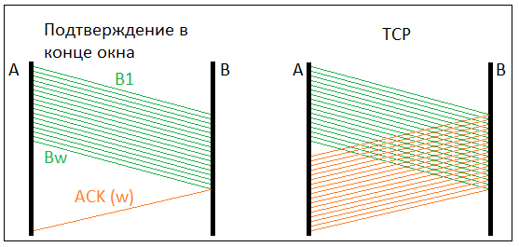

Механизм подтверждения в конце окна: приёмник в конце окна отправляет подтверждение о количестве полученных без ошибок подряд идущих блоков.

Протокол ТСР: каждый отправленный блок уменьшает окно, а каждое полученное подтверждение – увеличивает.

Данные:

1. Отправлены и подтверждены
2. Отправлены и ждут подтверждения
3. Могут быть отправлены (окно > 0)
4. Нельзя отправить (окно = 0)

Тогда ширина окна определяется 2 и 3 типом данных.

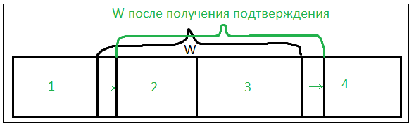

W > Vпередачи Мбит/с * 2Tраспространения с

При большом количестве потерь протокол ТСР сужает ширину окна.

**18. Структурированная кабельная система.**

Кабельная система строится на двух типах сред – UTP (неэкранированная витая пара) и оптоволокно (многомодовое).

Компоненты:

1. Розетка RJ-45,
2. UTP кабель,
3. Patch Panel – коммутационная панель

Длина горизонтальной разводки – 90 м, чтобы можно было включать в розетку ещё n м провода.

Она находится на каждом этаже здания. Патч панели подключены к хабу, от хабов проводка идёт к центру коммутации здания, где есть выход в сеть.

Документация, в которой прописаны номера розеток и номера разъёмов патч панелей называется таблицей статических соединений.

Соединения патч панелей с хабами прописаны в таблице динамических соединений.

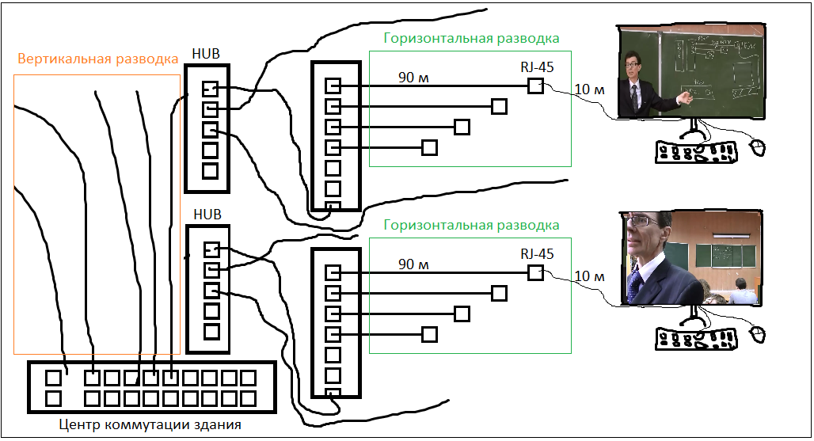

**19. IP-адресация: назначение, классы адресов, понятие маски, примеры**

Общая характеристика верхних уровней ЭМВОС.

Основной протокол сетевого (3) уровня – IP.

На сетевом уровне протокольный блок данных называется пакетом. На канальном уровне передаётся КАДР, который содержит в себе в блоке данных ПАКЕТ.

IP версии 4 представляет собой 4 байта, разделенные точкой/маска: 192.168.0.0/24

*Зачем устройству нужен IP адрес, если у него уже есть MAC адрес?*

Ответ: устройство может подключаться, вообще говоря, к разным сетям. IP адрес нужен чтобы найти устройство в конкретной сети. IP - это местоположение устройства, MAC – идентификатор конкретного устройства.

Существует 3 класса протоколов:

1. Без установления соединения и без подтверждения. Пример: 802.3 Ethernet, IP.
2. С установлением соединения и с подтверждением. Пример: TCP.
3. Без установления соединения, но с подтверждением. Пример: 802.11.

Для определения, какие байты принадлежат номеру сети, а какие — номеру узла в сети, существует несколько подходов.

Одним из подходов был классовый метод адресации.

|  |  |  |  |  |  |  |  |
| --- | --- | --- | --- | --- | --- | --- | --- |
| **класс** | **первые биты** | **распределение байт (С — сеть, Х — хост)** | **число возможных сетей** | **число возможных хостов** | **маска подсети** | **начальный адрес** | **конечный адрес** |
| A | 0 | С.Х.Х.Х | 126 | 16 777 214 | 255.0.0.0 | 1.0.0.0 | 126.255.255.255 |
| B | 10 | С.С.Х.Х | 16 384 | 65 534 | 255.255.0.0 | 128.0.0.0 | 191.255.255.255 |
| C | 110 | С.С.С.Х | 2 097 152 | 254 | 255.255.255.0 | 192.0.0.0 | 223.255.255.255 |
| D | 1110 | групповой адрес | | | | 224.0.0.0 | 239.255.255.255 |
| E | 11110 | зарезервировано | | | | 240.0.0.0 | 255.255.255.255 |

Маска подсети — битовая маска для определения по IP-адресу адреса подсети и адреса узла (хоста, компьютера, устройства) этой подсети. В отличие от IP-адреса маска подсети не является частью IP-пакета. Благодаря маске можно узнать, какая часть IP-адреса узла сети относится к адресу сети, а какая — к адресу самого узла в этой сети.

Чтобы получить адрес сети, зная IP-адрес и маску подсети, необходимо применить к ним операцию поразрядной конъюнкции (побитовое И).

Например:

IP-адрес: 11000000 10101000 00000001 00000010 (192.168.1.2)

Маска подсети: 11111111 11111111 11111110 00000000 (255.255.254.0)

Адрес сети: 11000000 10101000 00000000 00000000 (192.168.0.0)

**20. Технология CIDR: назначение, пример**

Из лекции шалапаева:

CIDR (Classles Inter-Domain Routing) – метод IP-адресации, позволяющий гибко управлять пространством IP-адресов, не используя жёсткие рамки классовой адресации. Использование этого метода позволяет экономно использовать ограниченный ресурс IP-адресов, поскольку возможно применение различных масок подсетей к различным подсетям

<https://youtu.be/v2vaZZORIzQ?t=3420>

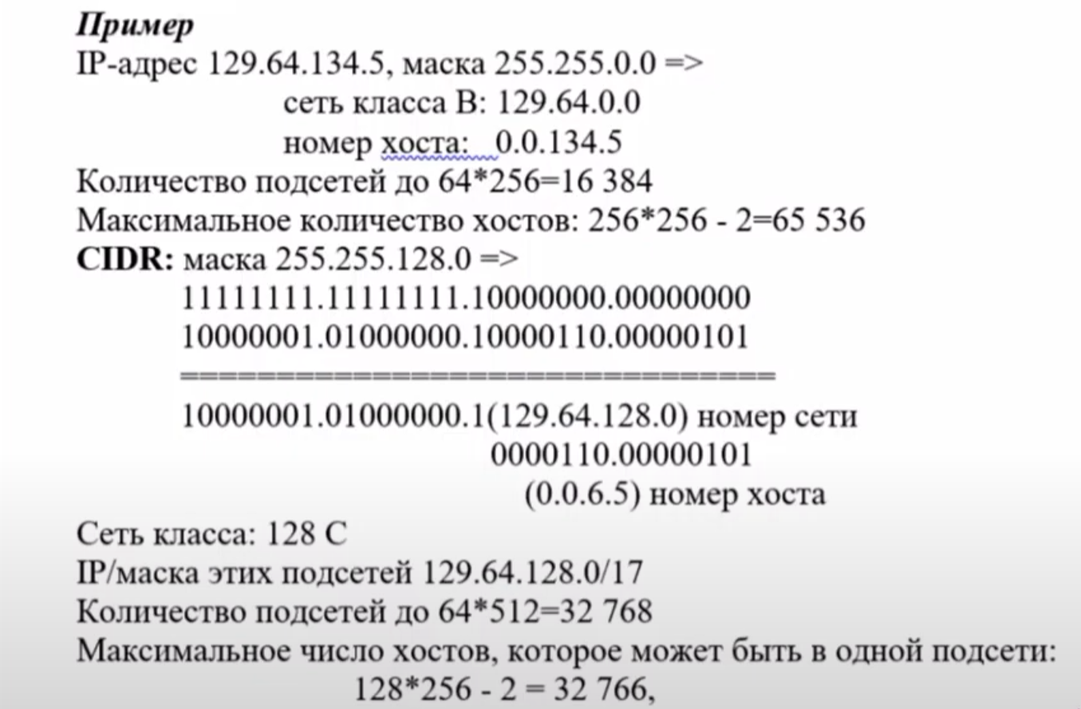

Из лекции Рыбинцева.

CIDR (VLSM).

Для чего нужен этот сидр: каждому поставщику услуг Internet должен назначаться непрерывный диапазон в пространстве IP-адресов. При таком подходе адреса всех сетей каждого поставщика услуг имеют общую старшую часть - префикс, поэтому маршрутизация на магистралях Internet может осуществляться на основе префиксов, а не полных адресов сетей. Агрегирование адресов позволит уменьшить объем таблиц в маршрутизаторах всех уровней, а следовательно, ускорить работу маршрутизаторов и повысить пропускную способность Internet.

Пример:

Пусть IP/m = 192.168.64.0/23

n1 = 100, n2 = 10, n3 = 25, n4 = 10, n5 =50, n6 = 200

Сначала нужно упорядочить подсети в порядке убывания количества узлов.

Затем выделить для каждой подсети необходимое количество бит для адресации узлов, не забывая про адрес самой сети и широковещательный адрес.

Всего узлов 395. Нужно не менее 9 бит.

Рассматриваем последние 9 бит адреса.

|  |  |  |  |  |  |  |  |  |  |
| --- | --- | --- | --- | --- | --- | --- | --- | --- | --- |
| ni | 8 | 7 | 6 | 5 | 4 | 3 | 2 | 1 | 0 |
| 200 | 0 |  |  |  |  |  |  |  |  |
| 100 | 1 | 0 |  |  |  |  |  |  |  |
| 50 | 1 | 1 | 0 |  |  |  |  |  |  |
| 10 | 1 | 1 | 1 | 0 |  |  |  |  |  |
| 10 | 1 | 1 | 1 | 1 | 0 |  |  |  |  |

Цветом выделены биты, необходимые для адресации заданного количества узлов.

В итоге получится:

|  |  |  |  |  |
| --- | --- | --- | --- | --- |
| Подсеть | Кол-во  узлов, ni | IP/m подсети N-i  (i=1,6) | IP-первого узла  подсети N-i | IP-последнего узла  подсети N-i |
| N-6 | 200 | 192.168.64.0/24 | 192.168.64.1 | 192.168.64.200 |
| N-1 | 100 | 192.168.65.0/25 | 192.168.65.1 | 192.168.65.100 |
| N-5 | 50 | 192.168.65.128/26 | 192.168.65.129 | 192.168.65.178 |
| N-3 | 25 | 192.168.65.192/27 | 192.168.65.193 | 192.168.65.218 |
| N-2 | 10 | 192.168.65.224/28 | 192.168.65.225 | 192.168.65.234 |
| N-4 | 10 | 192.168.65.240/28 | 192.168.65.241 | 192.168.65.250 |

192.168.65.128/25

11111111.11111111.11111111.11000000 маска

11000000.10101000.01000001.10000000

Биты под адресацию узлов

11000000.10101000.01000001.10000001 192.168.65.129

11000000.10101000.01000001.10110010 192.168.65.178

128+32+16+2 = 178

Ещё пример:

Пусть IP/m = 192.168.1.0/25

|  |  |  |  |  |  |  |  |  |
| --- | --- | --- | --- | --- | --- | --- | --- | --- |
| ni | 6 | 5 | 4 | 3 | 2 | 1 | 0 | Маска |
| 30 | 0 | 0 |  |  |  |  |  | /27 |
| 25 | 0 | 1 |  |  |  |  |  | /27 |
| 20 | 1 | 0 |  |  |  |  |  | /27 |
| 12 | 1 | 1 | 0 |  |  |  |  | /28 |
| 10 | 1 | 1 | 1 |  |  |  |  | /28 |

«Лесенка» возникает не всегда. Нужны просто уникальные префиксы, чтобы они не повторялись. Тогда все адреса будут уникальными.

**21. Основы технологии GPRS в сотовых сетях**

Голос и данные передаются раздельно. Голос – аналоговая передача, данные – цифровая.

Данные передаются кадрами по 52 байта.

Используется 2 диапазона частот: 890-915 МГц для передачи в сеть, 935-960 МГц для приёма из сети.

Каждый диапазон поделён на 124 поддиапазона шириной 200 кГц.

Каждый подканал разделён на 8 по времени. Сначала передаёт/принимает 1 абонент, потом 2, … , потом 8, потом 1.

0 и 1 кодируется частотой.

124*8 = 992 абонента могут одновременно использовать базовую станцию.

Приоритет передачи – голос, потом уже данные. Слоты выделяются по остаточному принципу, после выделения слотов для голоса.

Для приема может быть выделено до 4 временнЫх слотов, чтобы увеличить скорость.   
Для передачи – до 2. НО в сумме не больше 5.

Скорость передачи при выделении одного временного слота около 22 Кбит/с.

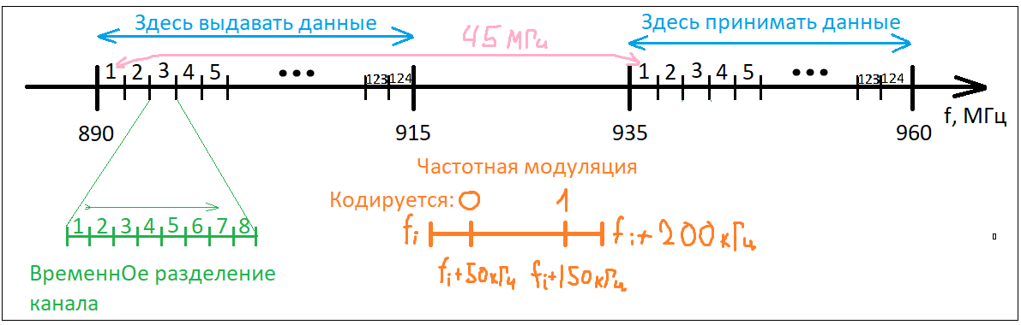

GPRS

**22.** **Основы технологии CDMA в сотовых сетях 3G**

Частотный диапазон для передачи данных: 824-849 МГц

Частотный диапазон для приёма данных: 869-894 МГц

Организовано по 20 частотных каналов 1,25 МГц

ВременнОго разделения нет! Все абоненты передают и принимают одновременно.

Вместо разделения каждого частотного канала по времени используется кодовое разделение (несколько потоков передаются одновременно)

Используется прямое расширение спектра (использование разных расширяющих последовательностей), т.е. вместо передачи одного информационного бита передается 8 бит (некий аналог кода Баркера):

А: «1» = 01010101 «0» = 10101010

В: «1» = 10100101 «0» = 01011010

С: «1» = 10011001 «0» = 01100110

D: «1» = 11111111 «0» = 00000000

Для кодирования 0 и 1 используется фазовая модуляция со сдвигом фазы на 180 градусов.

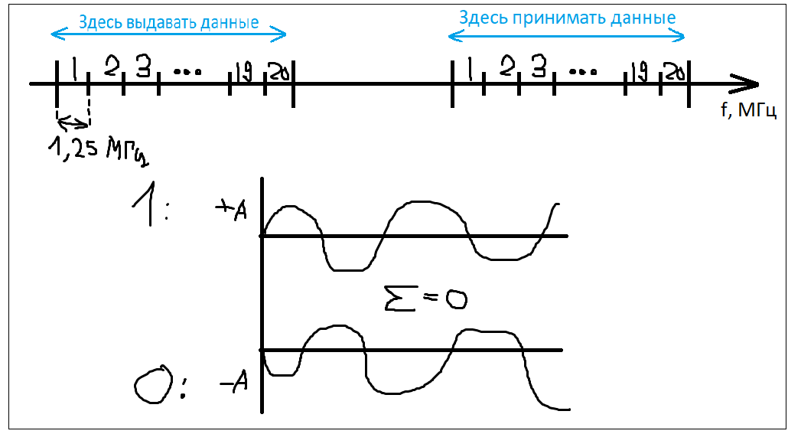

CDMA

Пусть А передаёт «1» т.е. -А +А -А +А -А +А -А +А

Пусть В передаёт «0» т.е. -А +А -А +А +А -А +А -А

Пусть С передаёт «0» т.е. -А +А +А - А -А +А +А -А

Пусть D передаёт «1» т.е. +А +А +А +А +А +А +А +А

В канале будет сумма 2А+4А 0 +2А 0 +2А+2А 0

Каждый приемник скалярно умножает суммарный сигнал на свою прямую расширяющую последовательность.

Принимающий от А умножит на -А +А -А +А -А +А -А +А. Получится +8А2. Потом нормирует - делит на 8А, получится +А, значит передавали 1.

Принимающий от В скалярно умножит на +А -А +А +А -А +А -А +А. Получит -8А2. Делит на 8А, получится -А – «0»

В реальности точного значения -+А не получить. Если «скорее -А» значит «0».

Превосходства CDMA над GPRS:

Ширина одного канала в 6,25 раз больше

Времени стало в 8 раз больше, если умножить, то скорость потока бит стала в 50 раз выше.

Но вместо одного информационного бита передают 8 бит, т.е. в 8 раз меньше.

Значит скорость стала в 6,25 раз быстрее – 140 Кбит/с.

Пацаны лучше посмотрите здесь: <https://youtu.be/GjQTDmd3kD0>

**Задачи.**

1. Может ли существовать в сети узел с указанным IP-адресом?

192.168.10.144/28

Маска: 11111111.11111111.11111111.11110000 – смотрим последние 4 бита.

Или: 255.255.255.240

192.168.10.ХХ

ХХ: 144 = 128 + 16 = 10010000

192.168.10.144 – адрес сети!

2. Может ли существовать в сети узел с указанным IP- адресом?

192.168.10.143/28

143 = 128 + 15 = 10001111 – последние 4 бита единицы, значит широковещательный.

**Цитаты:**

Лучше один раз родить, чем каждый день бриться

Книгу надо уметь читать  
Вы лежите в ванне и на родном планшете мокрым пальцем набираете [www.mpei.ru](http://www.mpei.ru) с целью узнать расписание занятий конечно

Человеком сделало человека любопытство

Были на гавайях? А я был. Прекрасное место, поверьте. +28 круглый год, блеск.

В среду будем о среде говорить  
Много лет назад… Вы помните, я был высок, строен, красив, широк в плечах.

В молодости, пока ваши папы за вашими мамами ухаживали, я уже имел интернет на даче вот на этот самый джипиэрес.

…это надо внимательно смотреть, чтобы потом не было мучительно больно за бесцельно прожитые годы… книжек вы не читаете, поэтому вы не реагируете, да.

Бабушка удав помните мультфильм, да? Не помните.

Действующего президента убрать нельзя. Очень актуально сегодня у нас. Но! Если он куда-то делся… Я ни на что не намекаю.

Больше ставьте розеток, меньше будете ругаться и больше проживёте.